Отчет по результатам
нагрузочного тестирования
Web Tours

Версия 1.0

Москва, 2020 г.

Лист согласования

Организация/Должность | Ф.И.О. | Результат согласования | Подпись | Дата
Нагрузочное тестирование,  Инженер тестировщик | Владислав Куликов

История внесения изменений
Дата | Выпуск | Описание | Автор
27.09 | 1.0 | Начальная версия | Федосеева К.С.

Содержание

1 Назначение документа 5
2 Основные положения 6
2.1 Объект тестирования 6
2.2 Цели тестирования 6
2.3 Методика тестирования 6
2.4 Отступления от методики тестирования 7
2.5 Ограничения тестирования 7
3 Выводы 8
3.1 Общие выводы 8
3.2 Выводы по целям 8
Приложения 13
Приложение 1 - Определение максимальной и пиковой производительности Системы 14
Приложение 2 – Подтверждение максимума 18

1 Назначение документа

Основная цель данного документа – предоставить обработанные и систематизированные результаты нагрузочного тестирования, описать отклонения при проведении тестирования от методики и ограничения тестирования.

2 Основные положения

2.1 Объект тестирования

В качестве тестируемой системы выступает «Web Tours». Система представляет собой имитацию сайта по бронированию авиабилетов. Система работает по схеме регистрация/вход в лк => поиск билета из точки вылета в точку прилета => резервирование билета => оформления и оплаты.

2.2 Цели тестирования

Инициирующие события:
Инициирующие события
Курс «Введение в Нагрузочное Тестирование».
Курс «Основы инструмента Micro Focus Load Runner».

Бизнес-цели:
- Проверка соответствия системы «Web Tours» целевым требованиям производительности.
Технические цели:
Цель
Определение максимальной и пиковой производительности системы
Проверка надежности системы
Выявление «узких мест»

2.3 Методика тестирования

Нагрузочное тестирование проводилось в соответствии с документом «Методика нагрузочного тестирования Web Tours» разработанным Федосеевой Ксенией Сергеевной и согласованным с Заказчиком (далее – Методика, методика тестирования).

2.4 Отступления от методики тестирования

Тест поиска максимальной производительности производился с уменьшенным на 10% значением пейсингов, из-за того, что при стандартных значениях не удалось определить максимум.

2.5 Ограничения тестирования

- Проект по нагрузочному тестированию не предполагает функционального тестирования системы и не описывает методы и способы выявления функциональных дефектов, но все обнаруженные в ходе проведения тестирования дефекты регистрируются в отчете и передаются представителям Заказчика. На точность тестирования не влияет.
- В LoadRunner доступно только 50 виртуальных пользователей, их количество ограничено лицензией. На точность тестирования не влияет.
- Тестируемая система и генератор нагрузки – это один и тот же ПК. На точность тестирования не влияет.

3 Выводы

3.1 Общие выводы

Тест поиска максимальной производительности и тест подтверждения максимума были выполнены успешно. Согласно бизнес-целям тестирования:
- Система «Web Tours» соответствует целевым требованиям производительности.
- Определена максимальная производительность системы на уровне нагрузки 1728 операций в час, и 7653 запроса в час или 400% от уровня нагрузки.
- Определена пиковая производительность системы на уровне нагрузки 2058 операций в час или 500% от профиля.
- Критерием определения пиковой производительности является исчерпание ресурсов процессора, увеличение времени отклика на значения выше допустимых, уменьшения производительности при повышении нагрузки (График).
- Подтверждена максимальная производительность системы на уровне нагрузки 7100 запросов в час, на 90% от уровня нагрузки промышленной среды.

3.2 Выводы по целям
Технические цели:
№ | Цель | Результат
1 | Определение максимальной и пиковой производительности Системы | Максимальная производительность составляет 1728 операций в час. Пиковая производительность составляет 2058 операций в час.
2 | Подтверждение максимальной производительности | Подтвержден максимум производительности при нагрузке в 7100 запросов в час.
3 | Выявление «Узких мест» | Выявлено «узкое место» при переходе на пятую ступень, связанное с сокращением доступной памяти и ростом процента времени занятости процессора.
В результате проведения нагрузочных тестов можно сделать следующие выводы:

3.2.1 Определение максимальной и пиковой производительности Системы

Максимальная производительность системы «Web Tours» – 1728 операций в час или 7653 запроса в час.
Время отклика по запросам составляло от 0,064 секунды до 4,380 секунд, максимально допустимое время отклика по запросам - 5 секунд. Дольше всего выполняются следующие транзакции click itinerary и login. При пиковой нагрузке на систему средние времена отклика по запросу login вырастают до 2,356 секунд, максимальное время отклика по этому запросу вырастает до 5,141.
Пиковая производительность системы 2058 операций в час.
При выходе на нагрузку в 2058 операций в час. Система «Web Tours» перестала справляться с подаваемой нагрузкой: произошло отклонение от профиля по ряду операций – таблица.
Таблица 1 – Расчет отклонения от профиля на 5-й ступени
Имя транзакции | Профиль для 5-й ступени | Количество операций на 5-й ступени | Отклонение, %
Вход в систему | 725 | 694 | -4
Заполнение полей для поиска билета | 490 | 459 | -6
Выбор рейса из найденных | 490 | 460 | -6
Оплата билета | 355 | 326 | -8
Просмотр квитанций | 295 | 294 | 0
Отмена бронирования | 135 | 130 | -4
Выход из системы | 725 | 686 | -5
Итого | 3215 | 3049

Также при выходе на ступень пиковой нагрузки выросло время отклика по запросу login И превысило допустимое время.
Имя транзакции | 90 percentile | Максимально допустимое время
login | 5,03 | 5,0

Средняя утилизация CPU на уровне максимальной производительности составила:
на серверах приложений:
Утилизация CPU серверов приложений составляла от 9,54% до 28% на ступени максимальной производительности, в среднем 24,7%;
Средняя утилизация RAM на уровне максимальной производительности составила 13 212,06 Мб.
Выявлено узкое место при переходе на пятую ступень, связанное с сокращением доступной памяти и ростом процента времени занятости процессора.
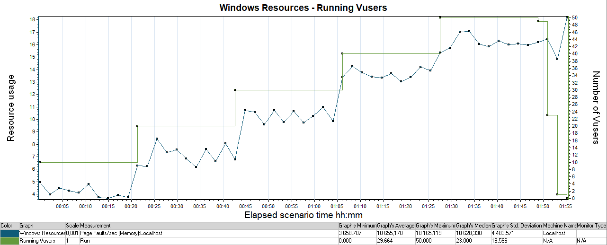
График 1 – Page Faults/sec-Running Vusers
Также на четвертой ступени произошло большое увеличение по графику «Page Faults/sec», что говорит о накапливании ошибок аппаратуры и программ.
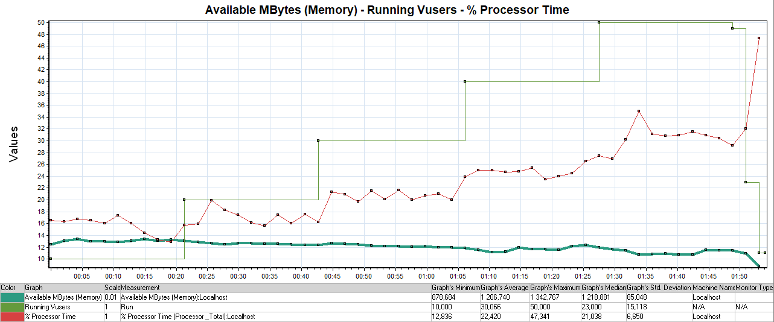
График 2 Available MBytes (Memory) - Running Vusers - % Processor Time

При переходе на четвертую ступень произошло сильное падение по графику «Free megabytes», в результате которого нагрузка на память возросла и времена отклика транзакций так же увеличилось.
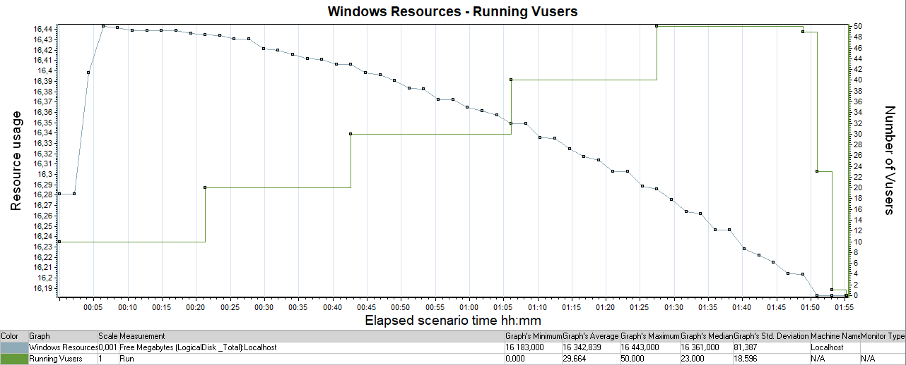
График 3 – Free Megabytes - Running Vusers

3.2.2 Подтверждение максимальной нагрузки

Максимальная производительность системы «Web Tours» подтверждена при нагрузке 6944 запросов в час.
Времена отклика по операциям оставались стабильными на протяжении всего теста: от 0,063 секунды до 2,392 секунд, максимально допустимое время отклика по операциям до 5 секунд.
Утилизация CPU была стабильна в течение теста, в среднем составила:
на серверах приложений – 29,9%,
Утилизация RAM была стабильна в течение теста, в среднем составила:
на серверах приложений – 82%,
Проблем во время теста не выявлено.

Приложения

Приложение 1 - Определение максимальной и пиковой производительности Системы

Таблица 2 - Тест поиска максимальной производительности (4-ая ступень)
Имя транзакции | Профиль для 4-й ступени | Количество запросов на 4-й ступени | Отклонение
Вход в систему | 580 | 578 | 0
Заполнение полей для поиска билета | 392 | 388 | -1
Выбор рейса из найденных | 392 | 387 | -1
Оплата билета | 284 | 280 | -1
Просмотр квитанций | 236 | 236 | 0
Отмена бронирования | 108 | 106 | -2
Выход из системы | 580 | 576 | -1
Итого | 2572 | 2551 | -1

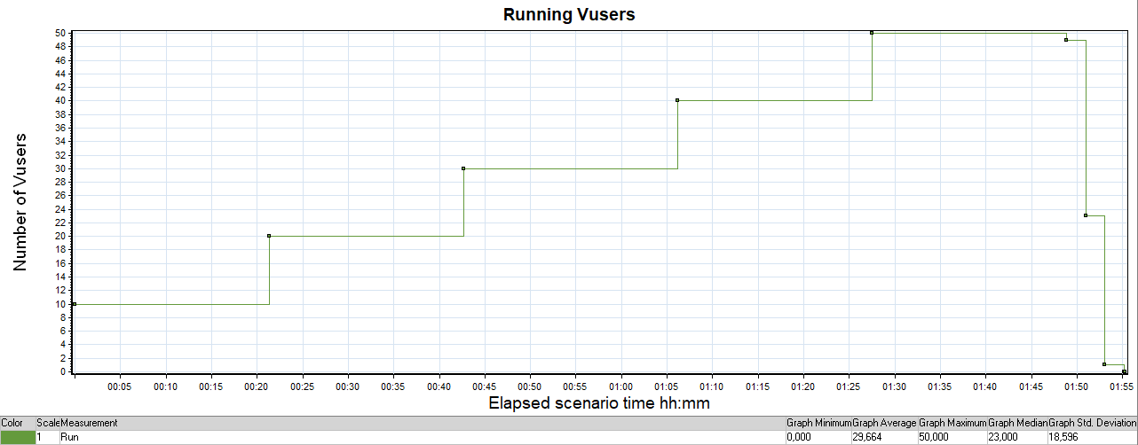
График 4 - Количество пользователей

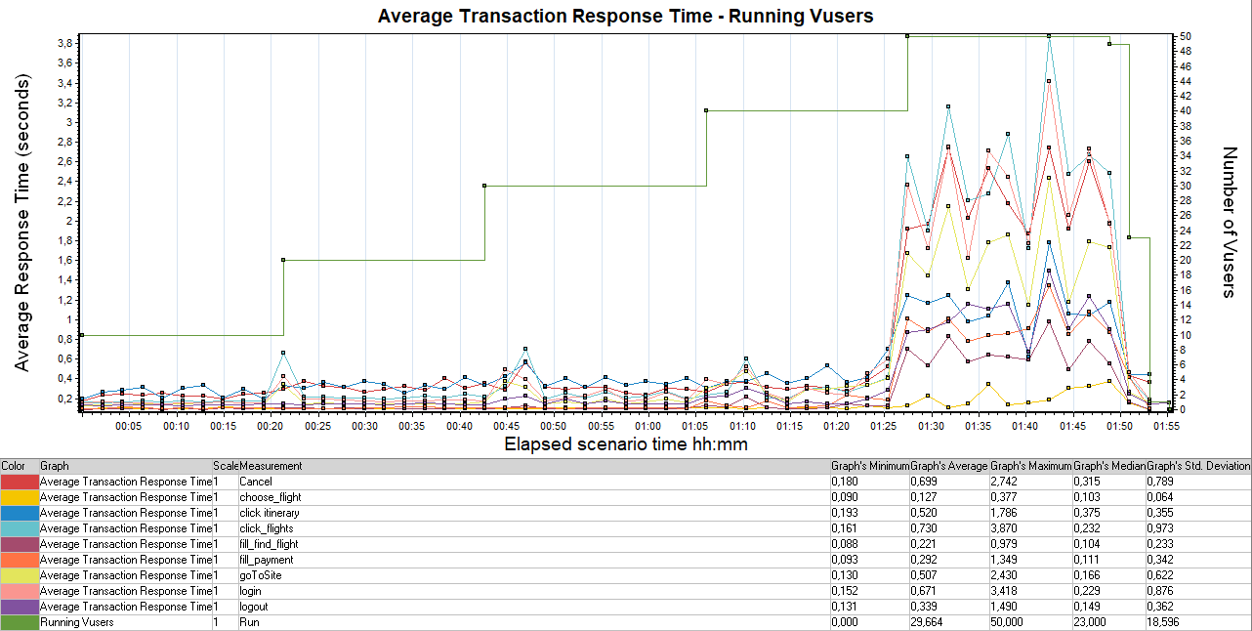
График 5 - Времена отклика

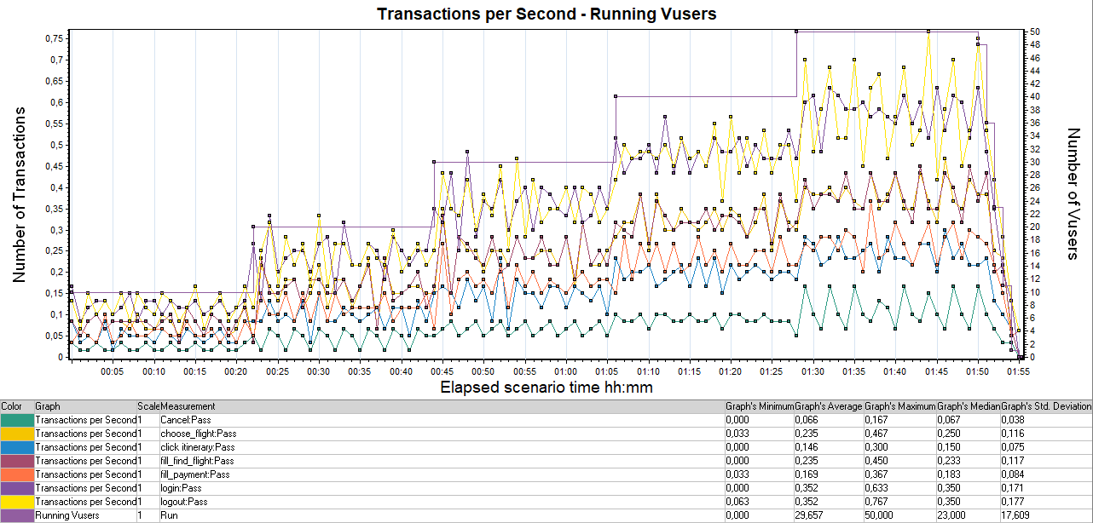

График 6 - Transaction per second

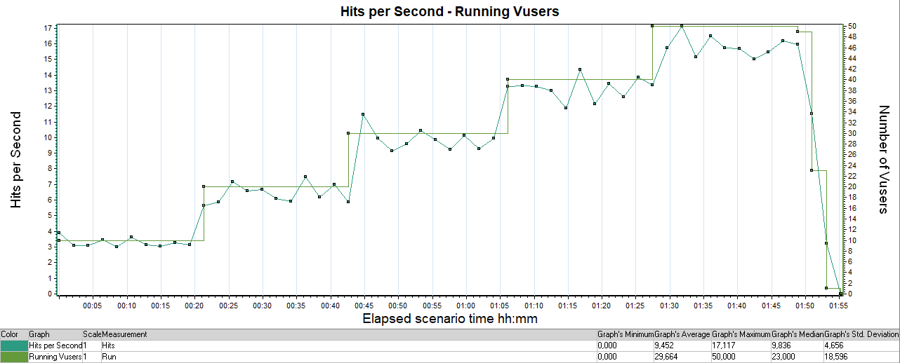
График 7 - Hits per Second
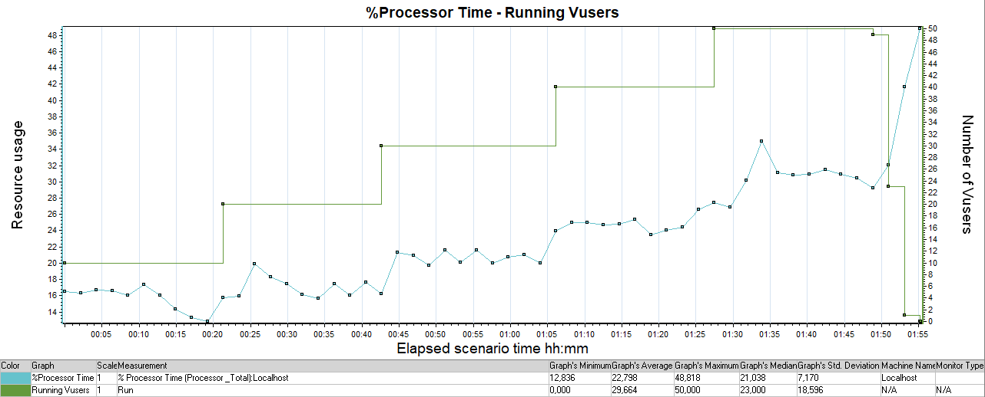
График 8 - Утилизация CPU
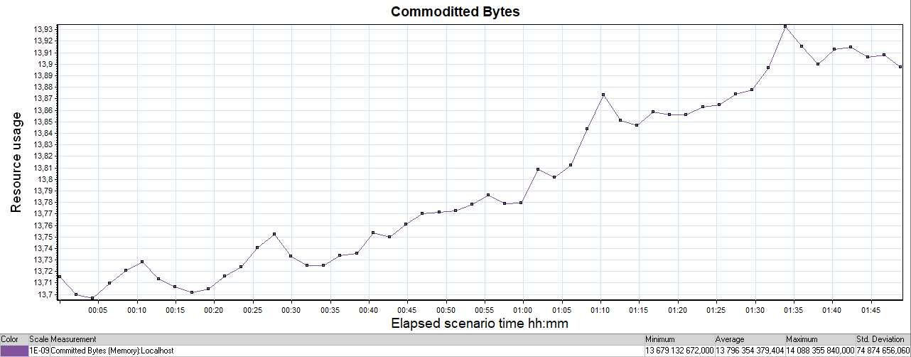
График 9 – Утилизация RAM
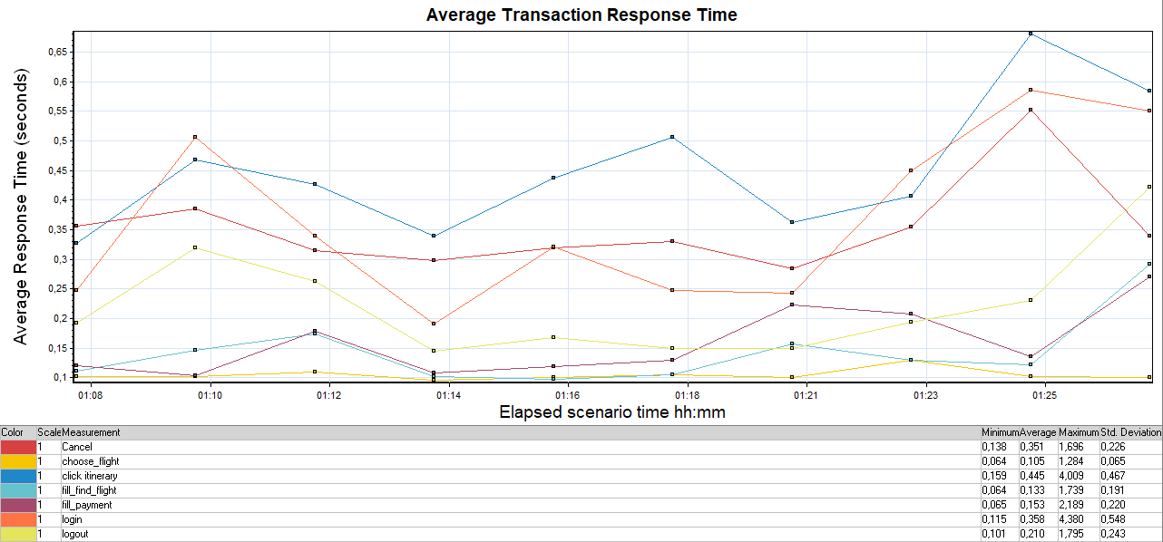
График 10 Average Transaction Response Time (на ступени максимальной производительности)

Приложение 2 – Подтверждение максимума

Таблица 3 - Тест подтверждения максимума
Подтверждение | Профиль 100% | Профиль 90% | Количество успешных запросов (нагрузка 90%) | Отклонение от профиля
Вход в систему | 1740 | 1566 | 1596 | 2
Заполнение полей для поиска билета | 1176 | 1058 | 1100 | 4
Выбор рейса из найденных | 1176 | 1058 | 1101 | 4
Оплата билета | 852 | 767 | 819 | 7
Просмотр квитанций | 708 | 637 | 615 | -3
Отмена бронирования | 324 | 292 | 278 | -5
Выход из системы | 1740 | 1566 | 1591 | 2
Итого | 7716 | 6944 | 7100 | 2

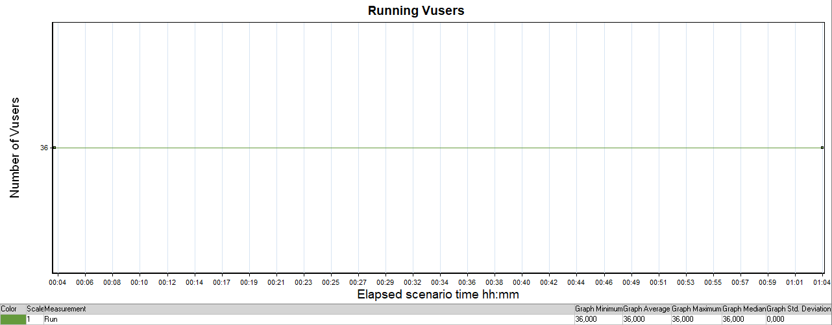
График 11 - Количество пользователей
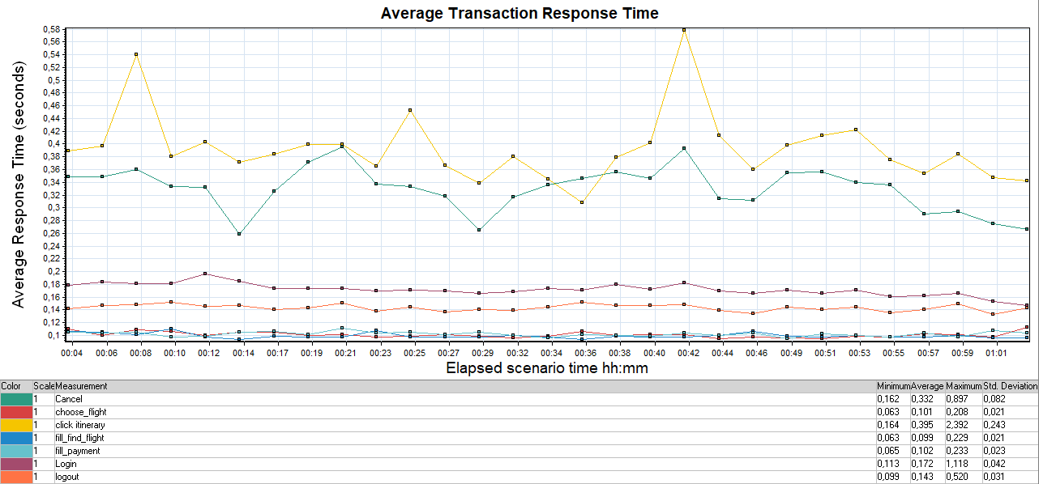
График 12 - Времена отклика
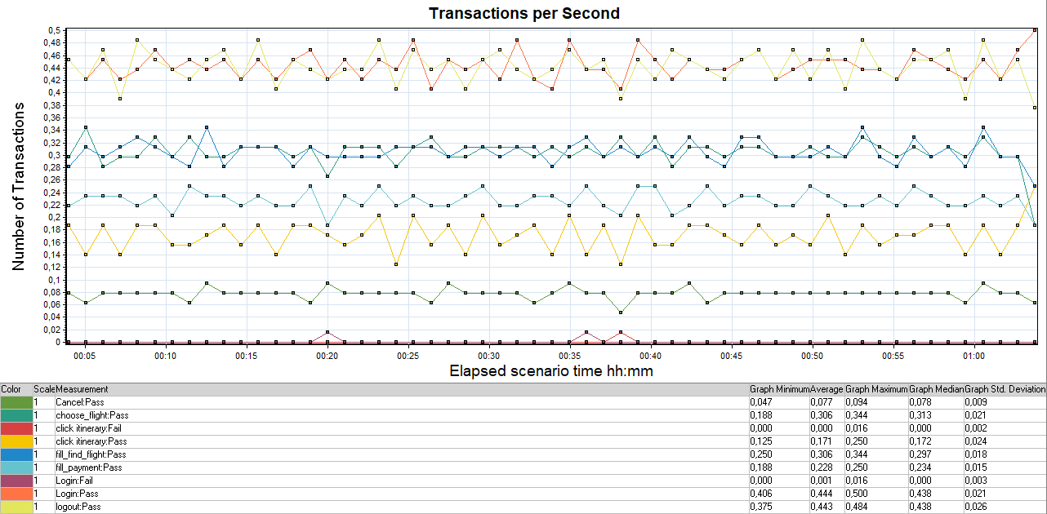
График 13 - Transaction per second
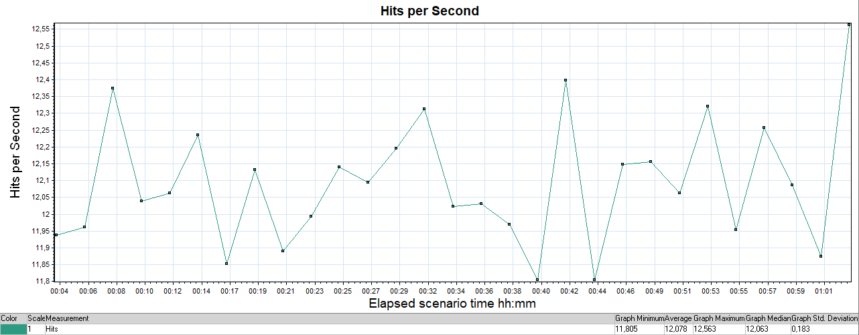
График 14 - Hits per Second
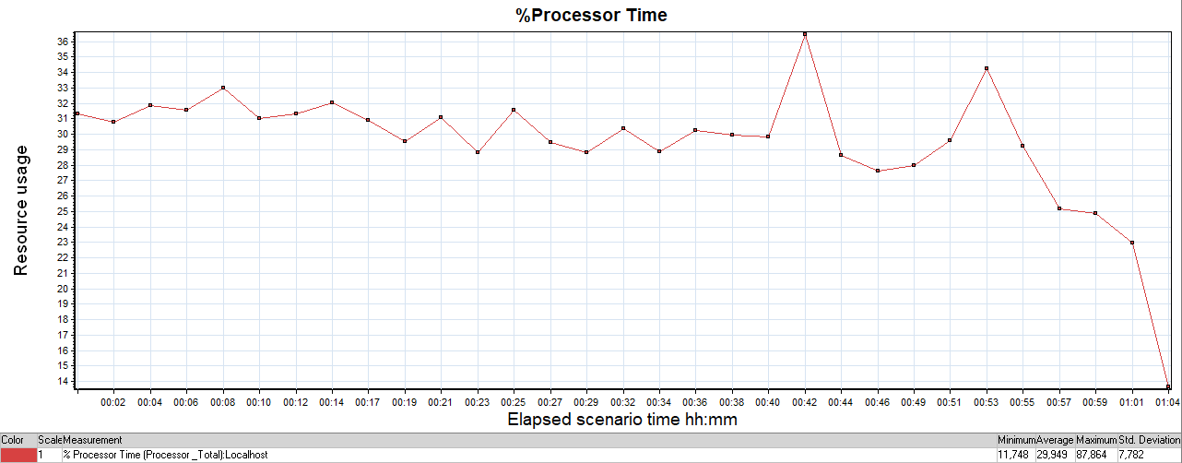
График 15 - Утилизация CPU

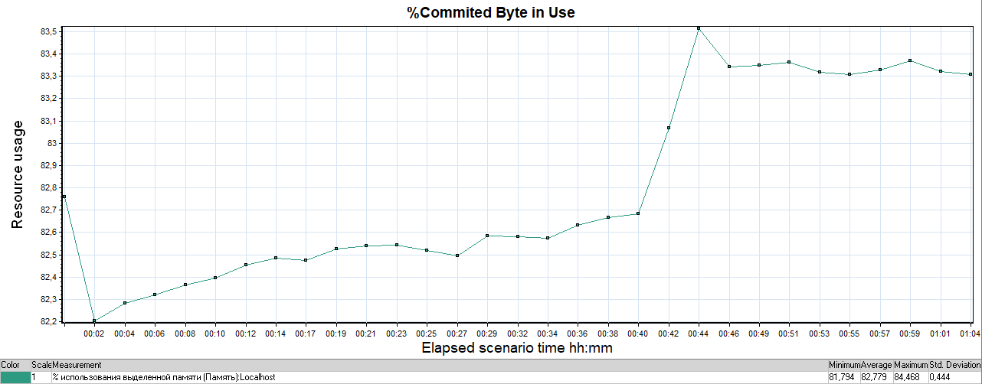
График 16 - Утилизация RAM

